三角形相关内容
一、填空题（每小题2分，共10分）
1.在△ABC中,若∠A:∠B:∠C=1:2:3,则∠C=__1.90⁰____.
2.如图,∠α=125°,∠1=50°,则∠β的度数是___2.105⁰____.
3.如图:AD∥BC,AC平分∠DAB,∠B=50°,则∠C=___3.65⁰____.
4.在△ABC中,∠A=∠C=∠B,则△ABC的三个外角的度数分别为__4.160⁰_120⁰,80⁰_____.
5.直角三角形中,由两个锐角的平分线相交所成的钝有为__5.135⁰____度.
6.△ABC中,如果AB=8cm,BC=5cm,那么AC的取值范围是___6.3cm<AC<13cm ______.
二、选择题（每小题3分，共18分）
7.现有两根木棒,它们的长分别是20cm和30cm,若不改变木棒的长度, 要钉成一个三角形木架,则应在下列四根木棒中选取( )B
A.10cm的木棒 B.20cm的木棒 C.50cm的木棒 D.60cm的木棒
8.如图,AB∥CD,AD和BC相交于点O,若∠A=42°,∠C=58°,则∠AOB等于( )C
A.42° B.58° C.80° D.100°
9.如图,△ABC中,∠ABC和∠ACB的外角平分线交于点O,设∠BOC=α,则∠A等于( )C
A.90°-α B.90°- C.180°-2α D.180°-
10.已知等腰三角形一边长等于4,一边长等于9,它的周长是( )A
A. 22 B. 17 C.17或22 D.13
11.以长3cm、5cm、7cm、10cm的四条线段中的三条线段为边, 可以构成三角形的个数是( ) B
A.1个 B.2个 C.3个 D.4个
12.下列说法正确的是( )D
A.三角形的高是过顶点的垂线
B.按边分类,三角形可分为等腰三角形、不等边三角形和等边三角形
C.三角形的外角大于任何一个内角 D.一个三角形中至少有一个内角不大于60°
三、解答题（每小题6分，共24分）
13.已知△ABC的周长是24cm,三边a、b、c满足c+a=2b,c-a=4cm,求a、b、c的长.
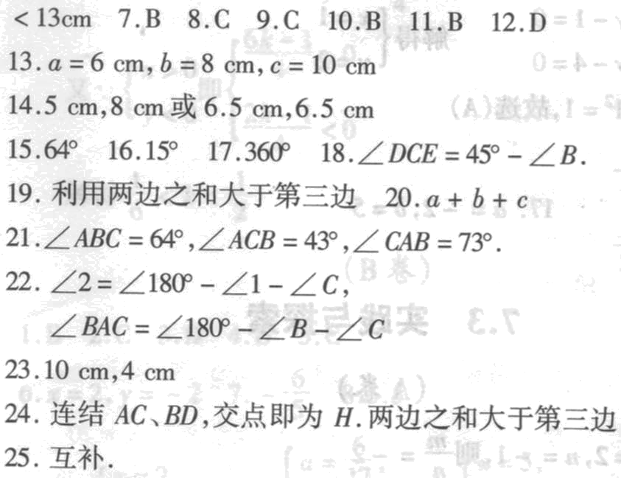

14.一个等腰三角形的周长为18cm,一边长为5cm,求其他两边的长.

15.如图,已知∠B=38°,∠C=55°,∠DEC=23°,求∠F的度数.

16.如图,AF、AD分别是△ABC的高和角平分线,且∠B=40°,∠C=70°,求∠DAF的度数.

四、强化提高题（每小题6分，共18分）
17.如图,求∠A+∠B+∠C+∠D+∠E+∠F的度数.

18.如图,∠ACB=90°,CD⊥AB,CE平分∠ACB,∠DCE与∠B有何关系.

19.已知:如图,O是△ABC内一点,说明下列不等式成立:
(AB+BC+CA)<OA+OB+OC

五、课外延伸题（每小题5分，共15分）
20.已知a、b、c是三角形的三边长，化简：│a-b-c│+│b-c-a│+│c-a-b│.

21.如图,已知∠BAD=∠CBF=ACF,∠FDE=64°,∠DEF=43°,求△ABC 各内角的度数.

22.如图,D是△ABC的边BC上一点,且∠B=∠1,说明∠2=BAC的理由.

中考模拟题
23.已知等腰三角形一腰上的中线将三角形的周长分成9cm和 15cm的两部分,求三角形腰长和底边长.

24.如图:草原上有4口油井,位于四边形ABCD的4个顶点,现在要建立一个维修站H,试问H建在何处,才能使它到4口油井的距离之和AH+HB+HC+HD为最小, 说明理由.

25.如图,在△ABC中,O是高AD、BE的交点,观察图形,试猜想∠C和∠DOE 之间有怎样的数量关系,并说明你的结论的正确性.

三角形相关内容
一、填空题（每小题2分，共10分）
1.在△ABC中,若∠A:∠B:∠C=1:2:3,则∠C=__ ____.
2.如图,∠α=125°,∠1=50°,则∠β的度数是___ ____.
3.如图:AD∥BC,AC平分∠DAB,∠B=50°,则∠C=___ ____.
4.在△ABC中,∠A=∠C=∠B,则△ABC的三个外角的度数分别为__ _____.
5.直角三角形中,由两个锐角的平分线相交所成的钝有为__ ____度.
6.△ABC中,如果AB=8cm,BC=5cm,那么AC的取值范围是___ ______.
二、选择题（每小题3分，共18分）
7.现有两根木棒,它们的长分别是20cm和30cm,若不改变木棒的长度, 要钉成一个三角形木架,则应在下列四根木棒中选取( )
A.10cm的木棒 B.20cm的木棒 C.50cm的木棒 D.60cm的木棒
8.如图,AB∥CD,AD和BC相交于点O,若∠A=42°,∠C=58°,则∠AOB等于( )
A.42° B.58° C.80° D.100°
9.如图,△ABC中,∠ABC和∠ACB的外角平分线交于点O,设∠BOC=α,则∠A等于( )
A.90°-α B.90°- C.180°-2α D.180°-
10.已知等腰三角形一边长等于4,一边长等于9,它的周长是( )
A. 22 B. 17 C.17或22 D.13
11.以长3cm、5cm、7cm、10cm的四条线段中的三条线段为边, 可以构成三角形的个数是( )
A.1个 B.2个 C.3个 D.4个
12.下列说法正确的是( )
A.三角形的高是过顶点的垂线
B.按边分类,三角形可分为等腰三角形、不等边三角形和等边三角形
C.三角形的外角大于任何一个内角 D.一个三角形中至少有一个内角不大于60°
三、解答题（每小题6分，共24分）
13.已知△ABC的周长是24cm,三边a、b、c满足c+a=2b,c-a=4cm,求a、b、c的长.

14.一个等腰三角形的周长为18cm,一边长为5cm,求其他两边的长.

15.如图,已知∠B=38°,∠C=55°,∠DEC=23°,求∠F的度数.

16.如图,AF、AD分别是△ABC的高和角平分线,且∠B=40°,∠C=70°,求∠DAF的度数.

四、强化提高题（每小题6分，共18分）
17.如图,求∠A+∠B+∠C+∠D+∠E+∠F的度数.

18.如图,∠ACB=90°,CD⊥AB,CE平分∠ACB,∠DCE与∠B有何关系.

19.已知:如图,O是△ABC内一点,说明下列不等式成立: (AB+BC+CA)<OA+OB+OC

五、课外延伸题（每小题5分，共15分）
20.已知a、b、c是三角形的三边长，化简：│a-b-c│+│b-c-a│+│c-a-b│.

21.如图,已知∠BAD=∠CBF=ACF,∠FDE=64°,∠DEF=43°,求△ABC 各内角的度数.

22.如图,D是△ABC的边BC上一点,且∠B=∠1,说明∠2=BAC的理由.

中考模拟题
23.已知等腰三角形一腰上的中线将三角形的周长分成9cm和 15cm的两部分,求三角形腰长和底边长.

24.如图:草原上有4口油井,位于四边形ABCD的4个顶点,现在要建立一个维修站H,试问H建在何处,才能使它到4口油井的距离之和AH+HB+HC+HD为最小, 说明理由.

25.如图,在△ABC中,O是高AD、BE的交点,观察图形,试猜想∠C和∠DOE 之间有怎样的数量关系,并说明你的结论的正确性.

